Anzac Hotel
Merkez, Merkez, Çanakkale, Türkiye
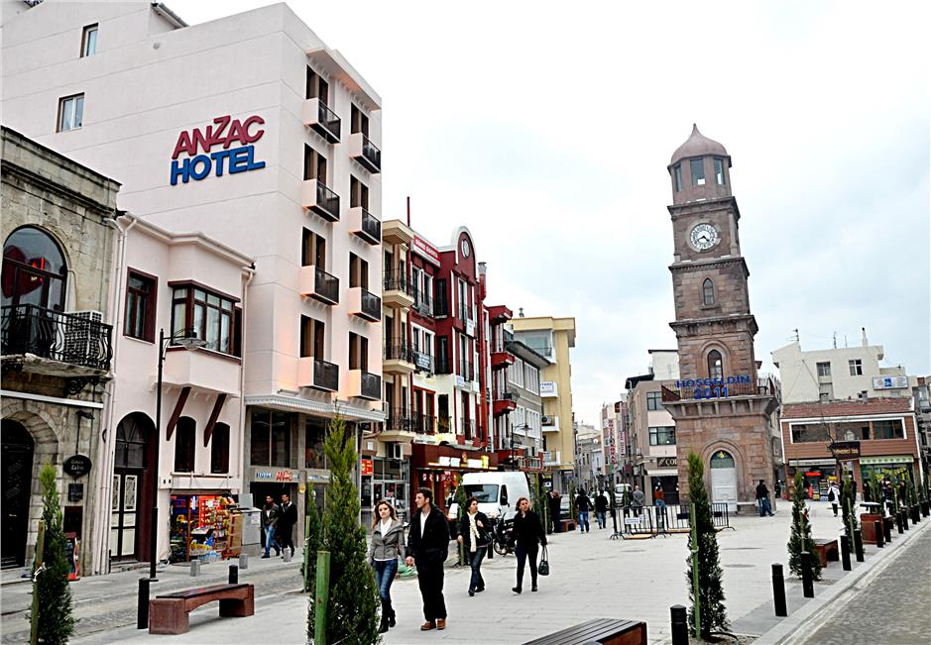
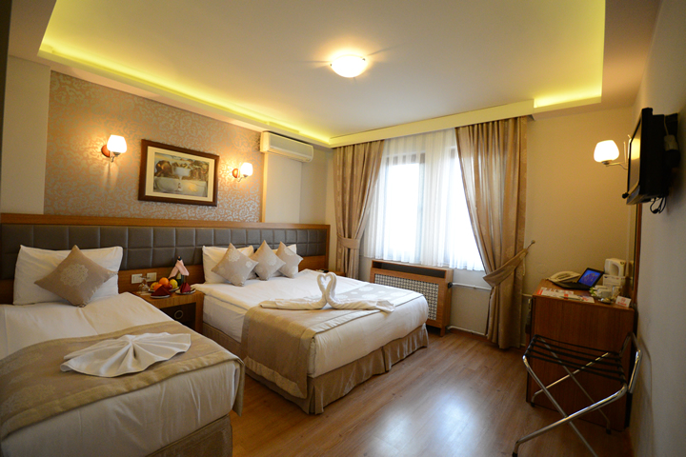
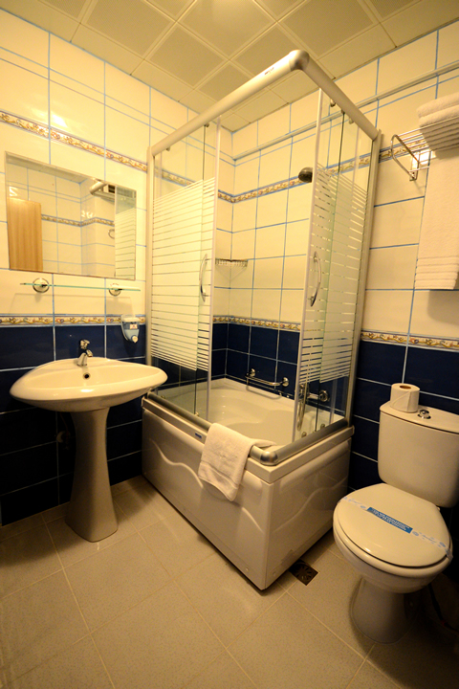
食事
- 1日2食付の宿泊
- 定食ディナー
- 定食ランチ
- 朝食のビュッフェ
- 朝食の給仕
- 特別奉仕品
設備
- 24時間チェックイン
- 24時間受付
- WLANアクセス
- インターネットアクセス
- エアコン
- エアコン付きレストラン
- エレベーター
- カフェ
- クリーニングサービス
- テレビルーム
- ホテルの金庫
- ルームサービス
- レストラン
- ロビー
- 両替
- 医療扶助
- 禁煙区域のあるレストラン
- 駐車場
支払い
- MasterCard
- VISA
距離
- シティーセンター: 0 m
- ショッピングの機会: 100 m
- ツーリストセンター: 10000 m
- ナイトクラブ: 300 m
- バー/パブ: 50 m
- バス停留所: 50 m
- ビーチ: 10000 m
- レストラン: 50 m
- 公共輸送: 20 m
- 公園: 300 m
- 川: 500 m
- 森: 10 km
- 海: 25 m
- 湖: 10 km
ホテルのタイプ
- シティホテル
- ビジネスホテル
- 家族向けホテル
スポーツ/娯楽
- ダーツ
建造物の情報
- ダブルルームの部屋数: 27
- 建設年: 1989
- 改築年: 2015
- 部屋数(合計): 27
- 階数 - 本館: 5

